实验三 3Ds Max（三）
实验目的、要求：
掌握3Ds Max中的贴图方法，学会如何在Unity中使用由3ds max创建的模型。

实验内容与步骤：
- 在Unity中使用3ds max模型
  - 使用3Ds Max软件打开Exp2.max文件，隐藏所有对象，并另存为Exp3.max。
  - 新建一个底面边长为1米，高2米的四面体“Tet001”，使得其底面位于XOY轴面，底面中心点位于坐标原点，并保存为截图1-1（提示：通过创建“圆锥体”实现）。
  - 创建Unity工程“Exp3Unity”。
  - 在3Ds Max中导出“Tet001”为“Exp3Unity”工程Assets目录下的“Tet001.FBX”文件，观察各个导出选项。
  - 在Unity中，将Project视图中的Tet001对象拖拽至Hierarchy视图中，并保存Scene视图中的四面体为截图1-2。
  - 重置Tet001对象的Transform组件，观察同一四面体在Unity和3ds Max中的不同，并讨论两种坐标系的差异。
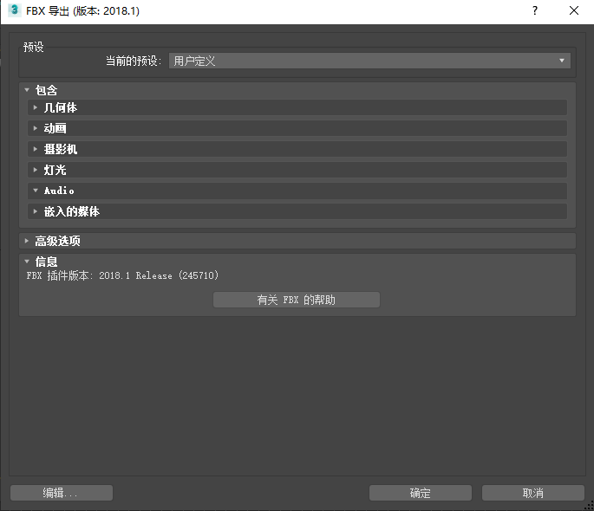
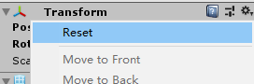
- 指定材质贴图：
  - 在3Ds Max中隐藏“Tet001”，显示并选择“Cube001”。
  - 按“M”键打开“材质编辑器”窗口，选择一“标准材质球”，重命名其为“Material_Cube”，分别在其漫反射和凹凸通道上指定下面两张不同的贴图，并保存至截图2-1。
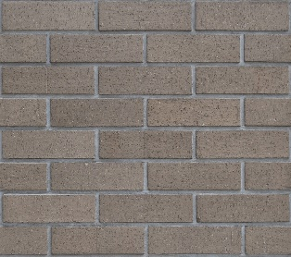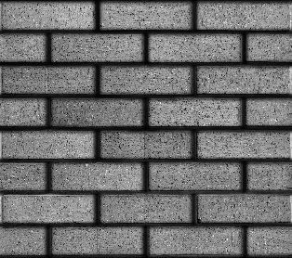
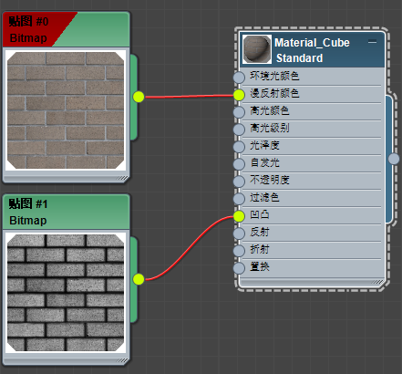
  - 将“Material_Cube”材质指定给“Cube001”并在视口中显示敏感处理材质。此时发现贴图仅在两个面上显示正常。
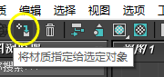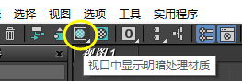
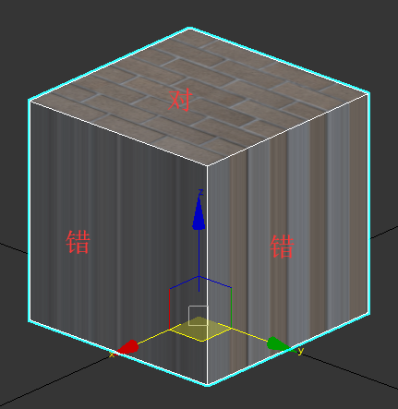
  - 通过“UVW贴图”修改器使“Cube001”的六个面贴图均正常显示，并保存为截图2-2。
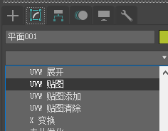
  - 以FBX格式导出“Cube001”至“Exp3Unity”工程，使得其在Unity的Scene视口中正常显示，并保存为截图2-3。
  - 若出现无法在Unity中正常显示贴图的问题，讨论可行的解决方法。（提示：1. 在3ds Max中注意导出选项；2. 在Unity中注意设置Materials的位置模式）。
- (选做) UVW展开
  - 新建一个长宽高分别为3、2、1米的长方体“Box001”，将其转换为可编辑多边形。
  - 制作一个标准材质球“Material_VBox”，将下面的位图指定给“Material_VBox”的漫反射颜色通道。将“Material_VBox”赋给“Box001”并在视口中显示（此时贴图不正确）。
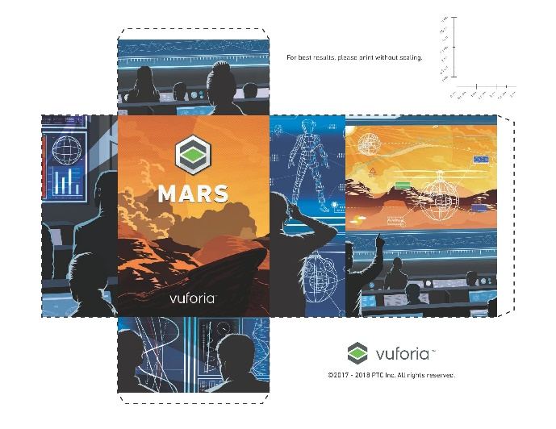
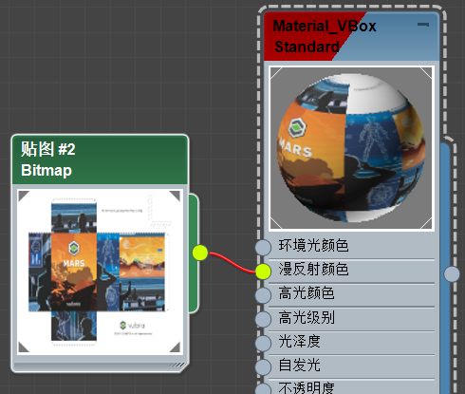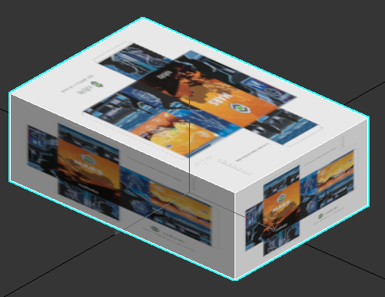
  - 为“Box001”添加“UVW展开”修改器，打开UV编辑器，在UVW编辑窗口中选择整个UVW多边形区域。
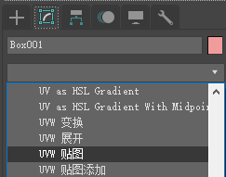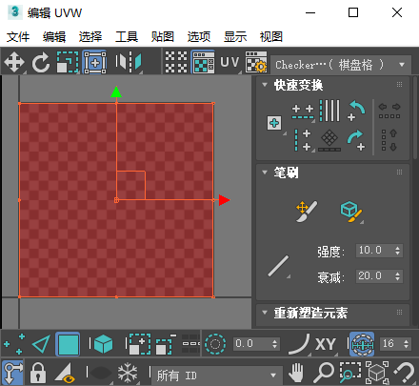
  - 点击“贴图”“展开贴图”将整个UVW多边形区域修改成目标UVW多边形区域。
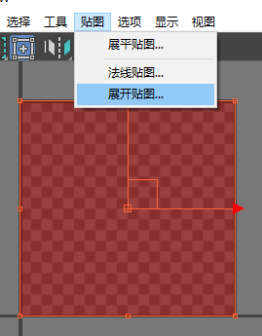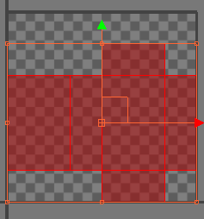

  - 通过“拾取纹理”在UVW编辑窗口中同时显示目标UVW多边形区域和纹理位图；通过修改目标UVW多边形区域将两者匹配一致，得到正确的纹理贴图。
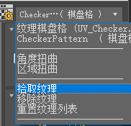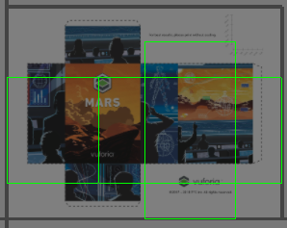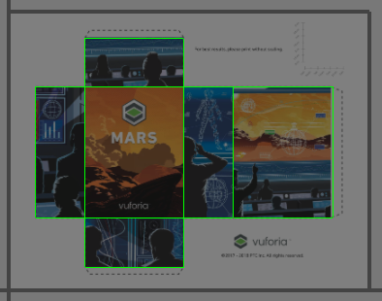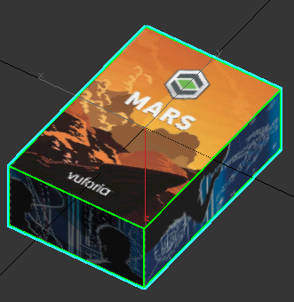
  - 将完成贴图的“Box001”在Unity中正确显示，并保存为截图3-1。

